附件2

三亚崖州湾科技城科研仪器预约共享平台线上结算操作流程--用户篇

（1）访问崖州湾科技城科研仪器共享平台：https://labreservation.yazhou-bay.com/，使用"我爱崖州湾APP"账号登录。（*首次使用需完成：①APP端账号注册及实名认证；②至少进入一次"科研仪器共享"模块激活权限）
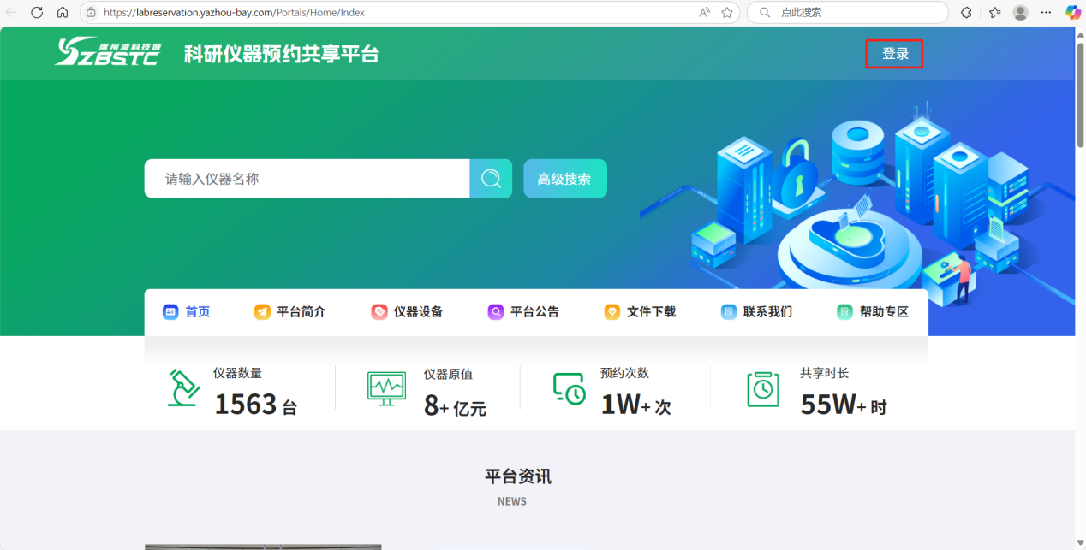
（2）点击进入「个人中心」。
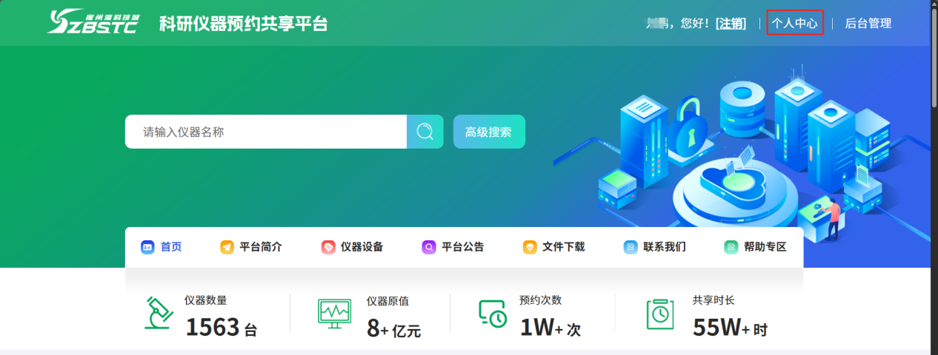
（3）请通过左侧导航栏「我的账单」→「实时账单」进入动态结算中心。本系统支持结算2025年1月1日后的所有跨单位仪器使用记录进行即时结算。（特别说明：主卡用户可统一结算名下所有子卡账单（子卡无需单独操作））
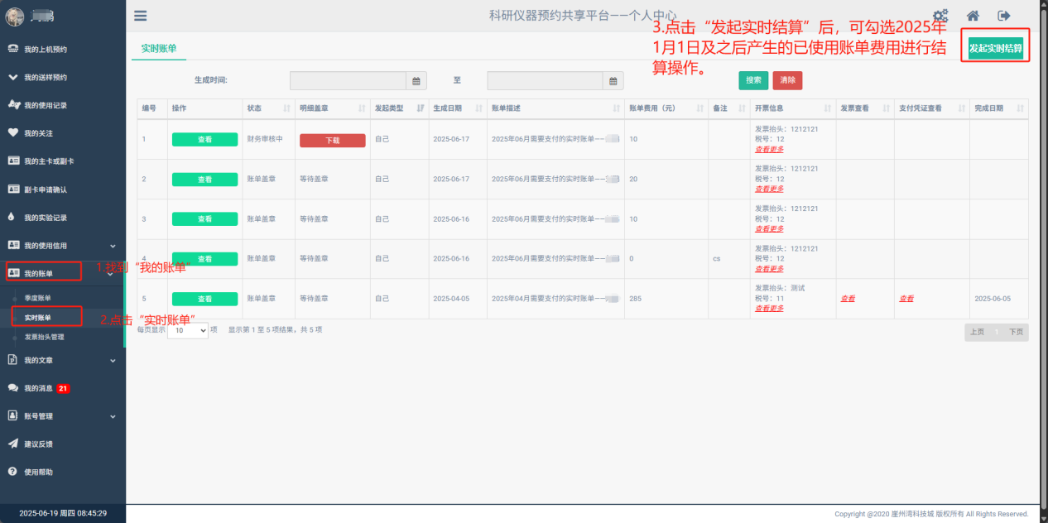
- 点击「发起实时结算」按钮，可勾选待结算账单进行批量处理。
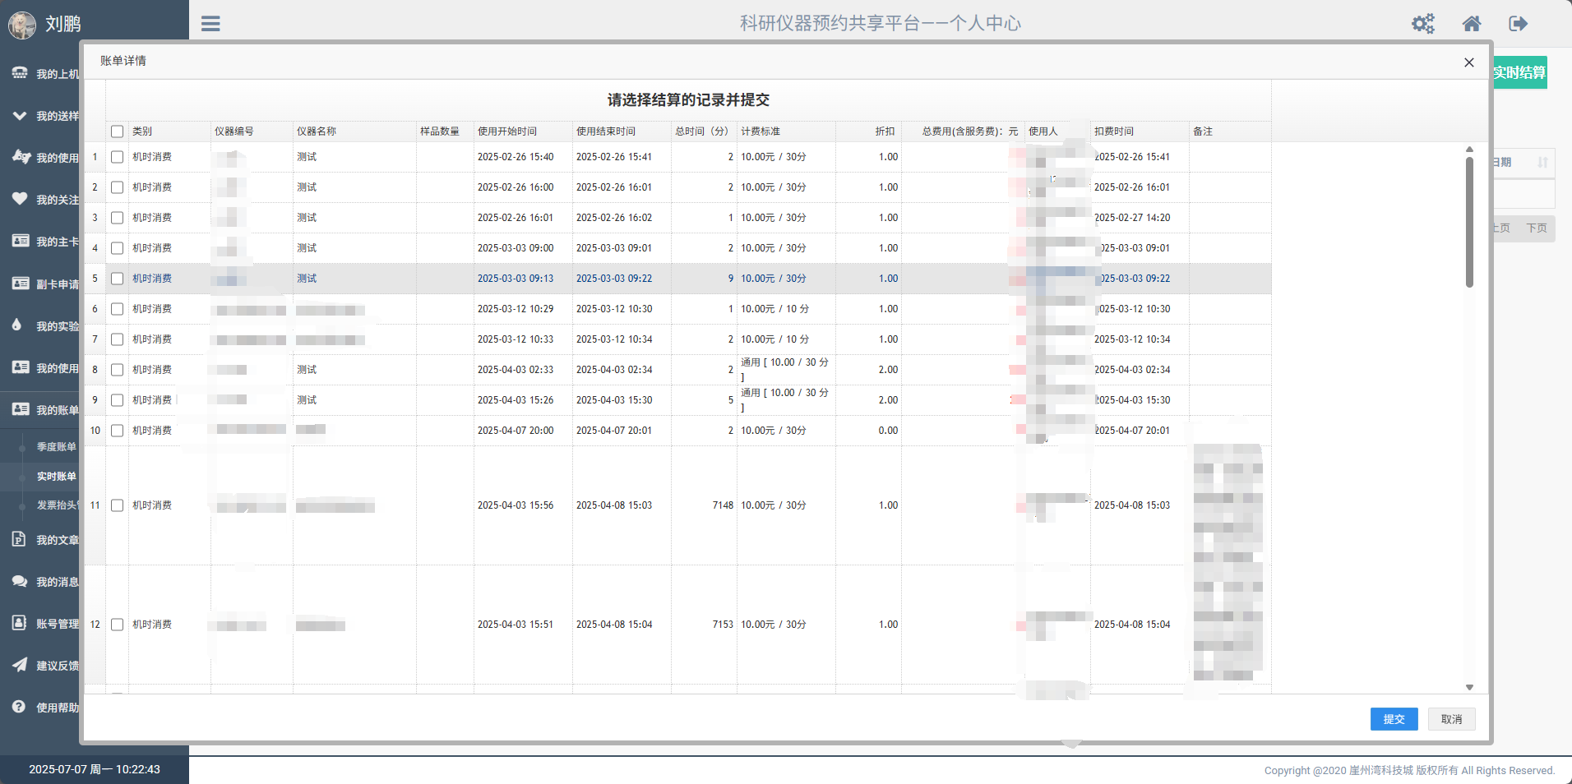
（5）确认结算后，请填写发票抬头信息，并上传相关附件材料，最后完成签名确认。
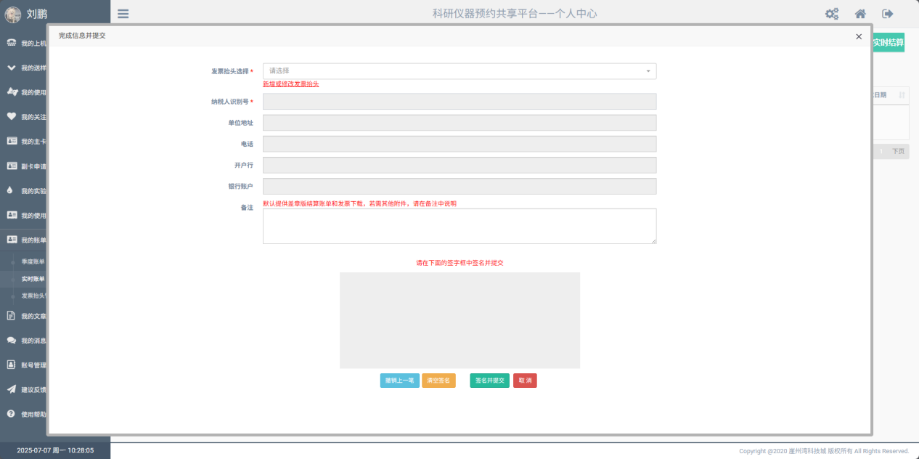
（6）审核通过后，发票将以短信链接形式发送至用户预留的手机号。同时也可随时登录平台查看结算进度，并下载相关附件及电子发票。
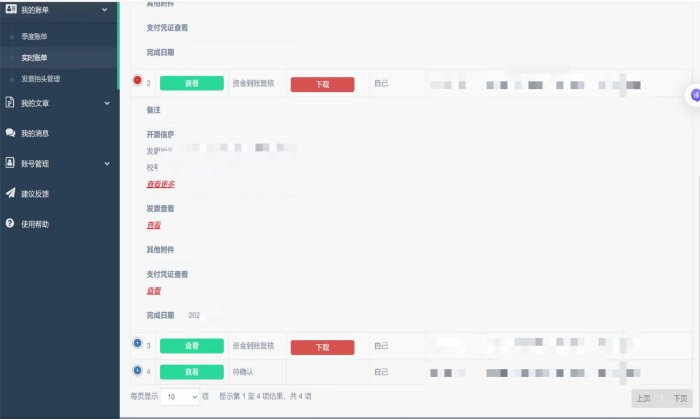
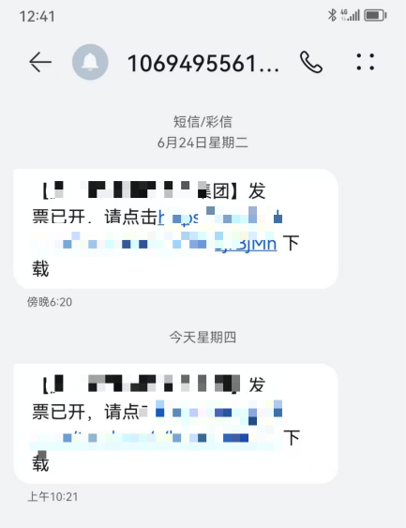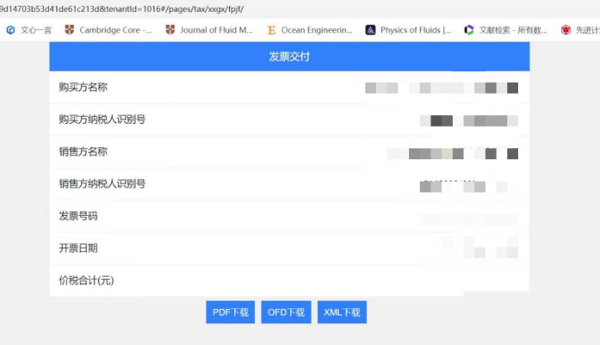
- 完成报销/付款成功后，导出付款回执单，以下为付款回执单类型，供参考。
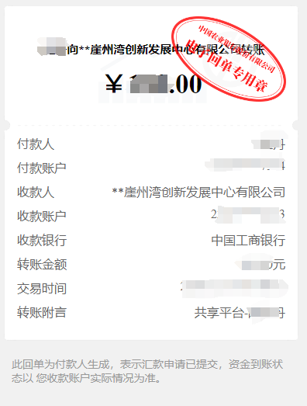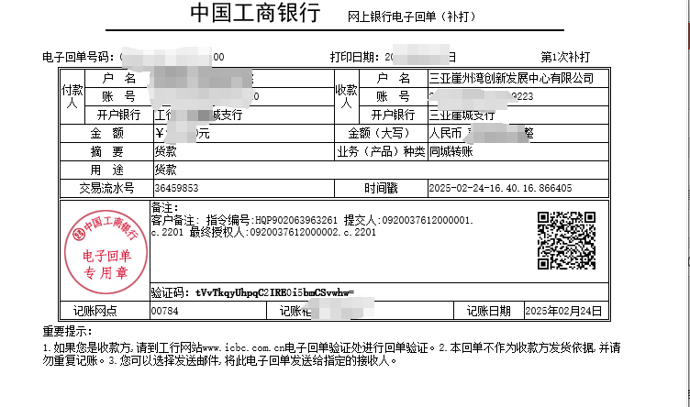
（8）登录个人中心-我的账单-实时账单，请上传支付凭证（付款回执单），运营单位财务核对账款到账后将完成结算。若未通过审核，请根据系统提示补充材料后重新上传。
